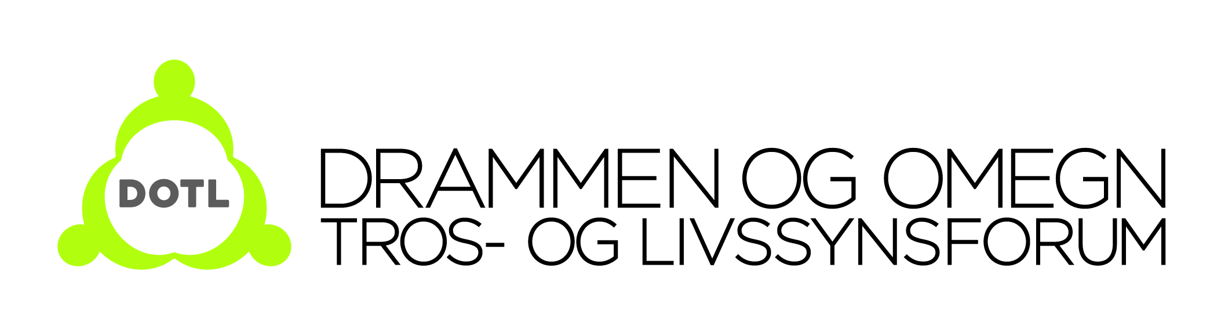

REFERAT FRA STYREMØTE
13.oktober 2010

Til stede: Orhan, Arne, Kaye, Ivar, Noor, Ragnhild, Signe (referat)

Sak 39/10: Referat og saksliste ble godkjent.

Sak 40/10: Skjedd siden sist
Ramadan-middag med En Verden i Dialog: de inviterte til dialog og samarbeid.
Medlemsmøte 9. september: Presentasjon v/Human Etisk Forbund. Kollisjon med id.Ellers bra.
Drammen Sacred Music Festival (DSMF), se egen sak.
Komitémøte for dialogkonferanse i Drammen, høst 2011, se egen sak
Invitasjon til utstillingsåpning ”Minner fra migrasjon” ved Byarkivet og Interkultur (se vedlegg)
UNESCO konferanse 13.okt.: ”Interkulturell dialog i Norge – mer enn hijab-debatt”. Arne deltok.
Ivar skal ha innlegg om flerkulturelt arbeid på nasjonal KA-konferanse 14.okt.
Arne deltok på konferanse om Interfaith dialogue i Sør Afrika
Vellykket mela-feiring etter ramadan på Fjell.
Noor har startet som imam i Drammen fengsel.

Sak 41/10: Økonomi etc
Økonomiorientering ved Ragnhild:
171 000 på konto pr i dag. 47 000 kr er STL-støtte til Drammen Sacred Music Festival. I tillegg kommer DOTLs støtte til DSMF med 50 000 kr. Lønn for Signe kr 50 000,- skal utbetales via Kirkelig Fellesråd. Deretter gjenstår i underkant av 20 000 kr.
2-3 medlemmer har ikke betalt kontigent, Ragnhild purrer pr e-post.

Behov for installering av trådløst nettverk på DOTL-kontoret: Orhan spør G60 v/ Sadi om vi kan benytte oss av det nye nettverket de skal installere.

Sak 42/10: Styresammensetning
Sukhvinder Singh trekker seg fra DOTL-styret på grunn av stort arbeidspress. Styret har ingen vara, og går inn for å klare seg frem til årsmøtet 2.febr. 2011. Ønskelig å velge inn ny representant fra sikhene.

Sukhvinder inviteres til medlemsmøtet i november og takkes da for innsatsen i styret. Ragnhild kjøper blomster.

Sak 43/10: Gjestebud 2010, 24. oktober på Union Scene
Over 110 påmeldte til nå. Godt program og komiteens arbeid er i rute.
Oppslag i Drammens Tidende 13.oktober.

Sak 44/10: Dialogkonferanse i Drammen, høst 2011
DOTL skal være vertskap for nasjonal helgekonferanse om dialogarbeid høst 2011. Komiteen arbeider med program. Neste komitémøte 29.oktober.

Sak 45/10: Drammen Sacred Music Festival (DSMF)
DSMF var en suksess og en sterk opplevelse for mange. Ny festival planlegges 22-25.september 2011. DOTL-medlemmene inviteres til et kick off for DSMF 2011 når rapporten fra årets festival er klar.
Ivar Flaten er med i komiteen fra DOTL-styret. Noor Ahmed Noor fra Minhaq Ul Quran inviteres også til å delta. Signe Myklebust deltar som DOTL-koordinator. Interkultur i Drammen kommune er representert ved Arve Vannebo og Ricardo Sanchez.

Sak 50/10: Seminarrekke for religiøse ledere
Sissel Hager i Drammen kommune orienterte om erfaringene fra seminarrekka for religiøse ledere i mai-juni 2010. DOTL har tidligere vedtatt ønske om videreføring. Formen på seminarrekke og forslag til tema avklares endelig på neste styremøte. Arbeidsgruppen fra forrige gang kan deretter møtes, for å sette ned ny arbeidsgruppe.

Sak 46/10: Nettsidene våre www.dotl.no er under redigering
Are Flaten har frivillig tatt på seg å utvikle nettsidene til DOTL. Ny nettside er under arbeid, og styret oppfordres til å komme med tilbakemelding når forslaget om kort tid er klart.

Sak 47/10: Forespørsel om koordinering av Natteravnsarbeidet i Drammen
Styret ønsker ikke å gå inn på koordinering av Natteravnarbeidet i Drammen på nåværende tidspunkt. Det vurderes som for arbeidskrevende sett i forhold til dagens arbeidskapasitet.

Sak 48/10: Videre ansettelse av DOTL-koordinator for 2011
Styret går inn for videre ansettelse av DOTL-koordinator i 30% i 2011 og vil jobbe hardt for å realisere dette. Signe er interessert i å fortsette. Signe leter opp aktuelle legat hvor det kan søkes om støtte.

Sak 49/10: Diskusjonssak: Hvilken rolle ønsker DOTL å spille i offentligheten? Ønsker vi å uttale oss i sentrale saker som berører samfunnet?
Sak utsatt til neste møte.

Sak 51/10: Evaluering av undervisningskoffert til Fjell skole
Sak utsatt til neste møte.

Sak 52/10: Medlemsmøte 16. november
Ideer til tema avklares på neste styremøte.

Sak 53/10: Orienteringer:
Mobilisering av folk til TV-aksjonen: Signe sender ut e-post til hele DOTL-nettverket

Presse TV-aksjonen: Biskop Laila Risaasen Dahl i Den norske kirke kommer til byen fredag 22.oktober kl 17.30 på Stasjonen for å promotere TV-aksjonen. Regionsleder i TV-aksjonen møter henne sammen med Arne (DOTL). Ivar spør om Sukhvinder også kan møte. Orhan finner en fra det tyrkiske miljøet. Pressearbeid: Signe/Ivar.

Middag 15.okt kl 19.00 på Lierkroa: med En verden i dialog og Shanthi (dialogkontakt fra St.Philip’s Centre i Leicester etter Gjestebud-møte – for alle i styret som vil og kan.

- Neste styremøte er 8. desember 2010 kl 19 (NB - endret etter forespørsel fra Ivar i etterkant av dette styremøtet).

